Tillsynsbegäran – information om höga naturvärden och fridlysta arter i avverkningsanmälan A 12353-2022 i Tidaholms kommun
Denna tillsynsbegäran behandlar höga naturvärden i avverkningsanmälan A 12353-2022 i Tidaholms kommun som inkom 2022-03-17 och omfattar 4,1 ha.
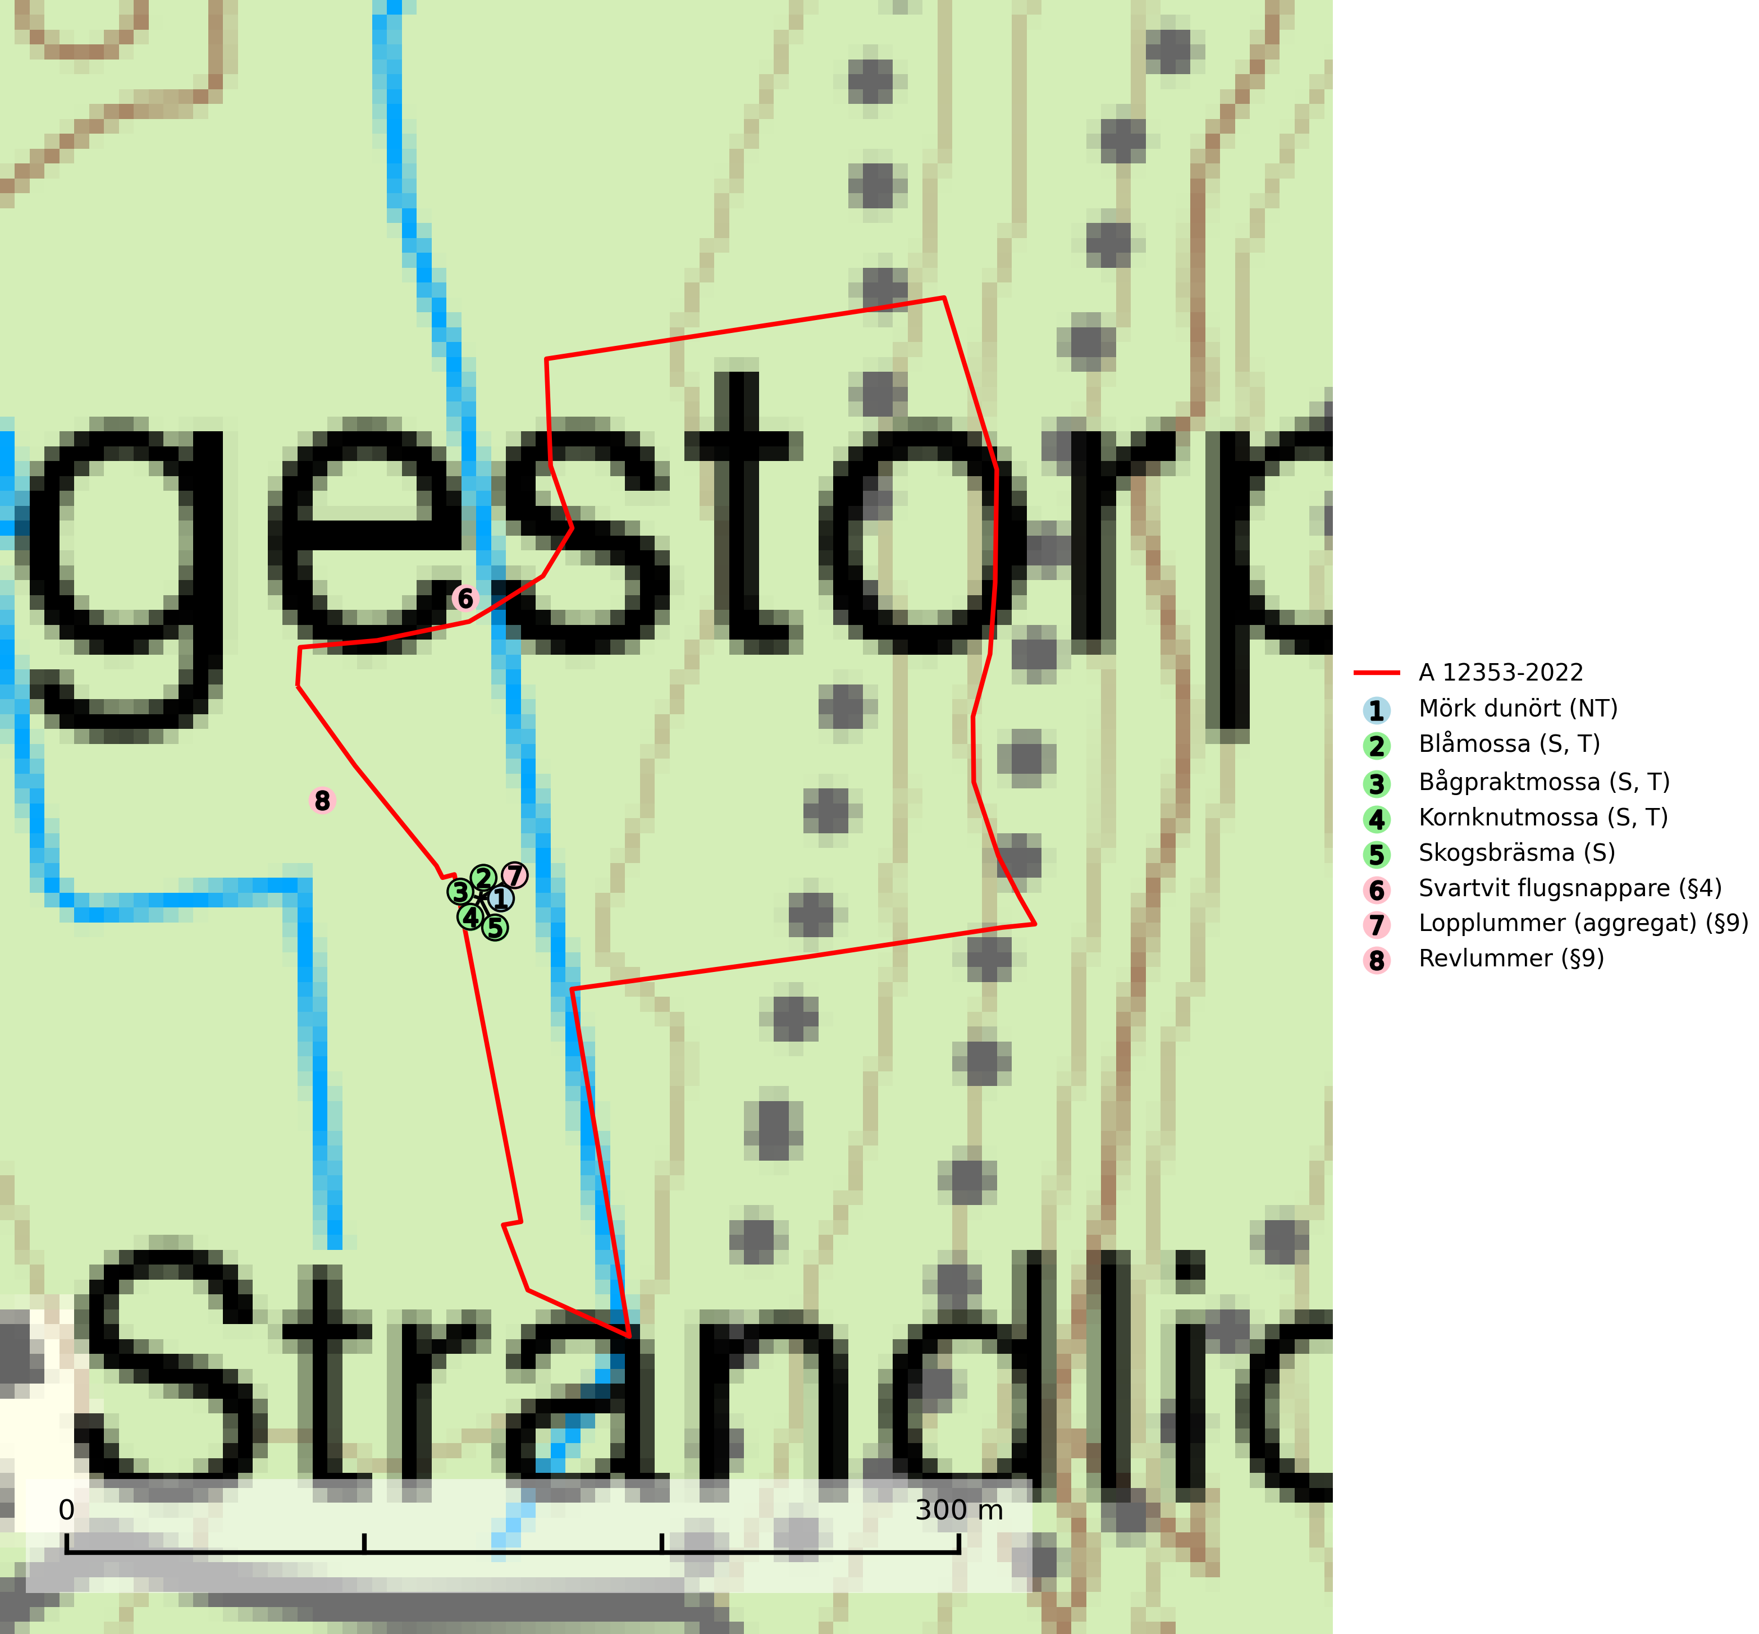
Figur 1. Fyndplatser för naturvårdsarter i och inom 16 meter från avverkningsanmälan. Markörer utan svart kant är placerade på fyndplatsen. Markörer med svart kant är placerade vid sidan av fyndplatsen har ett svart streck som visar fyndplatsens exakta position. Kartans mittpunktskoordinat är N 6447792, E 439735 i SWEREF 99 TM.
I och inom 16 meter från avverkningsanmälan finns fynd av 8 naturvårdsarter, varav 1 är rödlistad, 3 är fridlysta, 3 är typiska (T) och 4 är signalarter (S): mörk dunört (NT), blåmossa (S, T), bågpraktmossa (S, T), kornknutmossa (S, T), skogsbräsma (S), svartvit flugsnappare (§4), lopplummer (aggregat) (§9) och revlummer (§9). Se Figur 1.

Tillsynsbegäran
Vi begär härmed att Skogsstyrelsen fattar beslut enligt miljöbalken som säkerställer att skogens höga naturvärden bevaras samt att EU-lagstiftning efterlevs och att artskyddsbrott förhindras.
Vi önskar även ta del av de ställningstaganden och beslut som myndigheten meddelar till följd av aktuell avverkningsanmälan och föreningens inlaga (se 34 § förvaltningslagen).

Naturvårdsarter och fridlysta arter
Nedan följer beskrivningar av de naturvårdsarter och fridlysta arter som har sina livsmiljöer och växtplatser i den avverkningsanmälda skogen. De påträffade naturvårdsarterna är ett tydligt kvitto på att det rör sig om en skog med höga naturvärden.
Blåmossa har karaktäristiska kuddar som är lätta att se på långt håll. Mycket stora kuddar, större än 0,5 meter i höjd, indikerar höga naturvärden där skogen har en lång period av orördhet oh stabila miljöförhållanden. Mossan växer under gynnsamma omständigheter cirka 1 centimeter per år och stora kuddar kan därför indirekt visa att lokalen varit lämplig under en lång tid. Blåmossa är typisk art för 9010 Taiga, 9080 Lövsumpskog och 9750 Svämlövskog (SLU Artdatabanken, 2025; Nitare & Skogsstyrelsen, 2019).
Bågpraktmossa växer i skuggiga och våta skogsmiljöer, bland annat i bäckdalar, alsumpskogar, strandskogar och örtrika gransumpskogar. Den är i hela sitt utbredningsområde en bra signalart för gransumpskogar som ofta hyser andra, mer ovanliga och rödlistade arter. Bågpraktmossa indikerar skogsmark som har ostörd hydrologi och kalkfattig mark och är typisk art för 9080 Lövsumpskog, 9750 Svämlövskog och 7160 Källor och källkärr (SLU Artdatabanken, 2025; Nitare & Skogsstyrelsen, 2019).
Kornknutmossa växer främst på grova lågor i sumpskog och myrkanter och indikerar miljöer med rik och jämn tillgång på fuktigt liggande ved. En typisk växtplats i södra Sverige är naturskogsartad gransumpskog. Samtliga skogsskötselåtgärder på eller i omedelbar närhet av lokalerna utgör ett hot. Fragmenteringen av skogslandskapet liksom minskad mängd död ved är ett långsiktigt hot mot denna art. Kornknutmossa är typisk art för 9010 Taiga och 9740 Skogsbevuxen myr (SLU Artdatabanken, 2024; Nitare & Skogsstyrelsen, 2019).

EU:s fågeldirektiv
Europeiska unionens medlemsländer är skyldiga att agera i enlighet med EU:s fågeldirektiv där det uttryckligen står att direktivet gäller för fåglar samt för deras ägg, bon och livsmiljöer (artikel 1). Vidare att de åtgärder som vidtas inte får leda till en försämring av den nuvarande situationen beträffande bevarandet av de fågelarter som avses i artikel 1 (artikel 13). Fågeldirektivet är styrande för tillsynsansvariga myndigheters ärendehantering, ställningstaganden och beslutsfattande.

